Utorak, 1. 2. 2022.
1. sat Hrvatski jezik
Snjegović – govorna vježba
Uvodni dio
Odgonetni!
MRKVA I LONAC NA GLAVI
JA SAM __ __ __ __ __ __ __ __ PRAVI.
Danas govorimo o snjegoviću.
Glavni dio
Jesi li ikad napravio/napravila snjegovića? Kako je on izgledao?
Kako si se osjećao/osjećala dok si ga gradio?
Ako ga nisi imao/imala priliku izgraditi, kako bi želio/željela da on izgleda?
Gdje bi ga smjestio/smjestila? Tko bi ti u njegovom stvaranju pomogao?
Osmisli priču o snjegoviću. Pomoći će ti pitanja.
MOJ SNJEGOVIĆ
Plan opisa:
Kako se zove?
Gdje se nalazi?
Tko ga je napravio?
Kako izgleda? (nos, kapa, šal, metla,….)
Što radi?
Čemu se veseli?
Čega se boji?
Ispričaj svoju priču o snjegoviću ukućanima.
Završni dio

U KREATIVNOM KUTKU složi snjegovića: https://www.e-sfera.hr/dodatni-digitalni-sadrzaji/c065fe64-7977-44fc-b592-12b5e05e7b78/
Predstavi ukućanima svoga izrađenog snjegovića po planu opisa.

2. sat Matematika
MATEMATIKA – 7 sedam – uvježbavanje i ponavljanje

UVODNI DIO
- Osmisli i složi dva skupa. Neka svaki od njih ima 7 članova. Nacrtaj skupove u matematičku bilježnicu.
b) Danas ćemo ponavljati zbrajanje i oduzimanje do broja 7.

GLAVNI DIO
- Uzmi sedam bojica ili nekih drugih predmeta, rastavi ih više puta na dva različita dijela, zapisuj u bilježnicu dok radiš.
npr. 7 = 2 i 5, 7 = 4 i 3, 7 = 1 i 6 …

- Riješi zadatke u radnoj bilježnici na 50. stranici.

- U bilježnicu nacrtaj brojevnu crtu do broja 7. Uz pomoć nacrtane crte rješavaj ove zadatke:

4 + = 7 2 + = 7 1 + = 7

7 - = 4 7 - = 1 7 - = 5

- Fotografije rješenja pošalji u učionicu.
ZAVRŠNI DIO
- Domaća zadaća – zbirka zadataka Moj sretni broj, 67. stranica
Otvori poveznicu, zabavi se i provježbaj:
https://www.e-sfera.hr/dodatni-digitalni-sadrzaji/f9926203-7127-4014-a150-b39d5acbd1ef/ (zabavni kutak)

3. sat Priroda i društvo
Snalazimo se u prostoru

Uvodni dio

Izađi u dvorište, vrt ili park. Promotri i opiši svoje okruženje. Odredi u kakvom prostoru se nalaziš. Koja je razlika između otvorenog i zatvorenog prostora?

Odredi položaj bića (životinje, bilje), predmeta (automobil, bicikl, klupa…) i objekata (kuće, zgrade..) koji se oko tebe nalaze.

Glavni dio

Danas ćeš naučiti snalaziti se u prostoru.
Nakon što si odredio/odredila položaj bića, predmeta i objekata u odnosu na sebe, odredi njihov položaj u odnosu na druge predmete i objekte u prostoru. Potom mijenjaj svoj položaj u prostoru i uočavaj promjenljivost prostornih odnosa mijenjajući položaje u prostoru.

Promotri fotografije i odnose koji se na njima nalaze, E-učionica: https://www.e-sfera.hr/dodatni-digitalni-sadrzaji/b17881e2-5e9f-41e2-a318-a30a57829401/.

Promotri ilustraciju u udžbeniku na 72. stranici.
Gdje se nalaze dječaci i djevojčice prikazani na slici?
Nabroji što više riječi koje određuju gdje se dječaci i djevojčice nalaze.
Promotri ilustraciju na 73. stranici i imenuj položaje u prostoru.

Odaberi jedan predmet ili objekt u dvorištu te odredi:
a) njegov položaj u odnosu na tvoj položaj,
b) njegov položaj u odnosu na druge predmete i objekte u prostoru
c) oblikuj upute kako doći do njega služeći se naučenim pojmovima za snalaženje u prostoru (str. 73. udžbenika)

Prepiši u bilježnicu i nacrtaj.

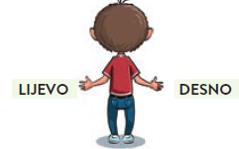
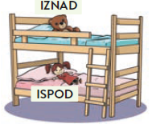
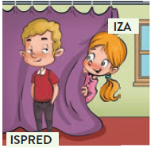
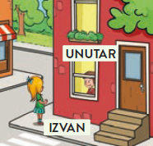

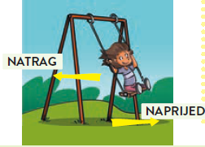

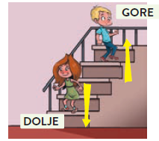

Opiši položaj nekog predmeta/osobe u prostoru, a ukućani trebaju utvrditi o kojem je predmetu/osobi riječ.
Pogledaj video isječak Snalazimo se u prostoru: https://www.e-sfera.hr/dodatni-digitalni-sadrzaji/b17881e2-5e9f-41e2-a318-a30a57829401/.

Razmisli i odgovori, Primijeni znanje: https://www.e-sfera.hr/dodatni-digitalni-sadrzaji/b17881e2-5e9f-41e2-a318-a30a57829401/

Završni dio

Izađi u dvorište ili vrt te odredi:

Zabavni kutak: https://www.e-sfera.hr/dodatni-digitalni-sadrzaji/b17881e2-5e9f-41e2-a318-a30a57829401/.

